Plans de gestion des sites LIFE Elia

UG:UM231 - Circuit: 380.19: pylône 170 au 171
Nom complet de l'UG: GRAMME/(ACHENE)(MAZURES F) 380KV LI

Action LIFE: Verger : 2 polygone(s) (0.08 ha)
Autres actions LIFE sous cette/ces portée(s): Lisière restaurée; Fauche; Lisière

Commune(s): Gedinne

Triage(s) DNF concerné(s): Bourseigne-Neuve (HANON Olivier - GSM: 0475/76.29.96;)

Cantomment(s) DNF concerné(s):BEAURAING (082/64.36.10)
Info actualisées sur Le portail environnement de Wallonie

Gestionnaire (+ Propriétaire):
ID | Gestionnaire | Propriétaires
MD_117 | DNF | Commune De Gedinne
MD_118 | DNF | Commune De Gedinne
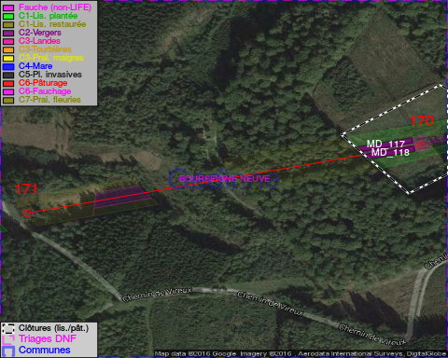

GESTION:

Objectif à long terme :

Arbres développés couvrant le sol (à dégager ou retailler très occasionnellement).

Tous les aménagements ont été terminés en July 2014

Détail par portée
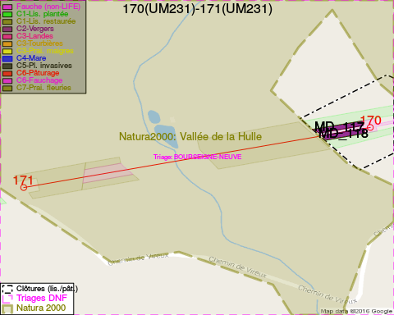
Adresse propriétaire:
- [MD_117] Commune De Gedinne: R Albert Marchal 2 Gedinne
- [MD_118] Commune De Gedinne: R Albert Marchal 2 Gedinne

Document réalisé le 02/12/2016

